Infos COS IROISE – Août 2025
Pour recevoir la Newsletter, inscrivez-vous : cos@ccpi.bzh

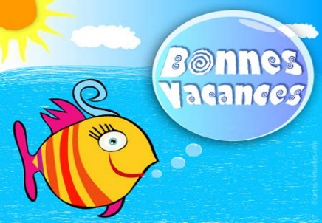 | Bonne reprise aux juilletistes et  Bonnes Vacances aux aoûtiens !  Reposez-vous ! Amusez-vous !  Profitez bien de vos congés d'été...
 | Prestations sociales  Le COS IROISE offre des prestations sociales pour plusieurs événements de votre vie comme le mariage, les naissances, la retraite...  La demande est à faire au COS par le service des ressources humaines de votre collectivité, dans l’année de l’événement.
 | Chèques Vacances  Avez-vous rendu votre demande de Chèques Vacances 2026 ? Elle est à donner impérativement au service des Ressources Humaines de votre collectivité.  Après le 15 août, ce sera trop tard !  Pensez à utiliser vos Chèques Vacances… les plus anciens en priorité !
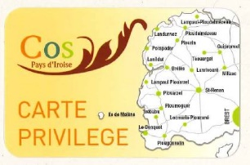 | Carte Privilège, un nouvel adhérent...  "Studio M Coiffure" de Landunvez rejoint la longue liste des partenaires.  Offre à découvrir onglet « carte privilège ».
 | Kinougarde - Complétude  Besoin de faire garder vos enfants cet été ou pendant l’année scolaire ?  Ou encore les aider dans leurs études ?  Grâce au partenariat avec le COS, découvrez les avantages offerts onglet « Actualités ».
 | Prêt d'honneur pour tous  Ce prêt d’honneur exceptionnel de 500€ à taux 0% est proposé à tout employé ayant travaillé au moins quatre mois (consécutifs ou non) dans l’année civile et dans la même collectivité.  Plus d’infos onglet « Prestations du COS ».
 | A venir en septembre...  Proposition billetterie des 3 curés, Breizh Go  Penn ar Bed, Riviéra Bénodet...  Plus d'informations : https://www.cosiroise.fr/  Nathalie LE FLEM : cos@ccpi.bzh

